Załącznik nr …. do umowy o realizację zadania publicznego/porozumienia nr…. z dnia ……

Wytyczne dotyczące zasad znakowania zadań finansowanych w ramach Budżetu Obywatelskiego Województwa Łódzkiego na 2019 rok

W niniejszym dokumencie określone zostały zasady znakowania zadań finansowanych w ramach Budżetu Obywatelskiego Województwa Łódzkiego na 2019 rok, zgodnie z zapisami dotyczącymi zobowiązań informacyjnych dotyczących realizacji zadania. Ostateczny sposób znakowania każdorazowo znajduje odzwierciedlenie w zapisach Umowy.

Każdy realizujący zadanie ma obowiązek stosować w komunikacji informację o finansowaniu zadania w ramach Budżetu Obywatelskiego Województwa Łódzkiego na 2019 rok.
W szczególnych przypadkach dopuszcza się zamieszczanie jedynie logo Budżetu Obywatelskiego Samorządu Województwa Łódzkiego (małe powierzchnie znakowania np. na długopisach, medalach, identyfikatorach itp.)

L.p. | Działanie/forma komunikacji | Wymagania dotyczące znakowania
1. | Tablica pamiątkowa  – w przypadku zadania dotyczącego robót i inwestycji  - preferowane wymiary:  min.40x30 cm (szer. x wys.)  - umieszczone w widocznym miejscu | Logo Budżetu Obywatelskiego Samorządu Województwa Łódzkiego, herb województwa oraz informacja o finansowaniu zadania w ramach Budżetu Obywatelskiego Województwa Łódzkiego na 2019 rok w przygotowanym layoucie.  Wzór nr 2
2. | Materiały informacyjno – promocyjne  (np. plakaty, ulotki, zaproszenia, certyfikaty)  - wydawane w związku z realizacją zadania | Logo Budżetu Obywatelskiego Samorządu Województwa Łódzkiego herb województwa oraz informacja o finansowaniu zadania w ramach Budżetu Obywatelskiego Województwa Łódzkiego na 2019 rok w przygotowanym layoucie.  Wzory nr 3 a, b, c, d  Dopuszczone jest zastosowanie własnego layoutu materiałów  w uzasadnionych przypadkach, z zastrzeżeniem obowiązku zamieszczenia ciągu znaków wraz z informacją o finansowaniu zadania w ramach Budżetu Obywatelskiego Województwa Łódzkiego na 2019 rok.  W takiej sytuacji zastosowanie ma wzór 1 c, d, lub 5 a
3. | Materiały informacyjno –  Promocyjne  – książki i wydawnictwa wielostronicowe  - wydawane w związku z realizacją zadania | Logo Budżetu Obywatelskiego Samorządu Województwa Łódzkiego, oznaczenia województwa łódzkiego (logo i/lub herb województwa) oraz informacja o finansowaniu zadania w ramach Budżetu Obywatelskiego Województwa Łódzkiego na 2019 rok zamieszczone na okładce publikacji, w widoczny i czytelny sposób (z zastrzeżeniem, że okładka musi stanowić całość publikacji)  Wzór nr 1 c, d lub 5 a
4. | Materiały informacyjno – promocyjne  – wydawnictwa multimedialne (płyty CD/DVD)  - wydawane w związku z realizacją zadania | Logo Budżetu Obywatelskiego Samorządu Województwa Łódzkiego, oznaczenia województwa łódzkiego (logo i/lub herb województwa) oraz informacja o finansowaniu zadania w ramach Budżetu Obywatelskiego Województwa Łódzkiego na 2019 rok zamieszczone na okładce płyty CD/DVD, w widoczny  i czytelny sposób.  Wzór nr 1 c, d lub 5 a
5. | Nośniki promocyjne  - produkowane w związku z realizacją zadania | Logo Budżetu Obywatelskiego Samorządu Województwa Łódzkiego, oznaczenia województwa łódzkiego (logo i/lub herb województwa) oraz informacja o finansowaniu zadania w ramach Budżetu Obywatelskiego Województwa Łódzkiego na 2019 rok w przygotowanym layoucie.  Wzory nr 4 a1, a2, b.  Dopuszczone jest zastosowanie własnego layoutu materiałów w uzasadnionych przypadkach, z zastrzeżeniem obowiązku zamieszczenia ciągu znaków wraz z informacją o finansowaniu zadania w ramach Budżetu Obywatelskiego Województwa Łódzkiego na 2019 rok. W takiej sytuacji zastosowanie ma wzór 1 c, d lub 5 a
6. | Strona internetowa realizatora zadania | Informacja o finansowaniu zadania w ramach Budżetu Obywatelskiego Województwa Łódzkiego na 2019 rok.  Przykład: Przystąpiliśmy do realizacji zadania finansowanego w ramach @Budżet Obywatelski Województwa Łódzkiego na 2019 rok. (podlinkowane strony na FB: https://www.facebook.com/BudzetObywatelskiLodzkie/  Wzory nr 5 a, b
7. | Media społecznościowe:  - Facebook  - Instagram | Facebook: Zamieszczenie posta oraz oznaczenie strony @Budzet Obywatelski Województwa Łódzkiego  Instagram: Zamieszczenie posta oraz oznaczenie #bolodzkie  Przykładowy post:  Zadanie „…………………… „ jest finansowane w ramach @Budżet Obywatelski Województwa Łódzkiego na 2019 rok. (podlinkowane strony na FB: https://www.facebook.com/BudzetObywatelskiLodzkie/  Wzór nr 6
8. | Artykuły w prasie | Logo Budżetu Obywatelskiego Samorządu Województwa Łódzkiego, oznaczenia województwa łódzkiego (logo i/lub herb województwa) oraz informacja pisemna o finansowaniu zadania przy materiałach prasowych promujących zadanie o następującej treści: „Zadanie finansowanie w ramach Budżetu Obywatelskiego Województwa Łódzkiego na 2019 rok”  Wzór 1 c, d lub 5 a
9. | Programy telewizyjne/spoty telewizyjne | Logo Budżetu Obywatelskiego Samorządu Województwa Łódzkiego, oznaczenia województwa łódzkiego (logo i/lub herb województwa) oraz informacja audiowizualna o finansowaniu zadania umieszczona przy programach telewizyjnych i ich zwiastunach (jeśli występują) promujących zadanie, o następującej treści: „Zadanie finansowanie w ramach Budżetu Obywatelskiego Województwa Łódzkiego na 2019 rok”  W przypadku plansz sponsorskich i/lub czołówek zastosowanie ciągu znaków.  Wzór 1 c, d lub 5 a
10. | Audycje radiowe/spoty radiowe | Informacja słowna (czytana przez lektora radiowego) o dofinansowaniu zadania udzielonym przez Województwo Łódzkie przy audycjach/spotach promujących zadanie, o następującej treści: „Zadanie finansowanie w ramach Budżetu Obywatelskiego Województwa Łódzkiego na 2019 rok”
11. | Działania w Internecie  (zewnętrzne serwisy internetowe) | Logo Budżetu Obywatelskiego Samorządu Województwa Łódzkiego, oznaczenia województwa łódzkiego (logo i/lub herb województwa) oraz informacja pisemna bądź audiowizualna (w przypadku video) o finansowaniu zadania przy materiałach internetowych promujących zadanie, o następującej treści: „Zadanie finansowane w ramach Budżetu Obywatelskiego Województwa Łódzkiego na 2019 rok”  Wzór 1 c, d lub 5 a
12. | Ruchome składniki majątku  - zakupione w ramach realizacji zadania  - oznakowane naklejka lub tabliczką proporcjonalnie do wielkości przedmiotu/urządzenia w sposób zapewniający dobrą widoczność | W przypadku elementów/sprzętu dużych rozmiarów Logo Budżetu Obywatelskiego Samorządu Województwa Łódzkiego, oznaczenia województwa łódzkiego (logo i/lub herb województwa) oraz informacja o finansowaniu w ramach Budżetu Obywatelskiego Województwa Łódzkiego na 2019 rok  Wzór nr 1 c, d lub 5 a  Dopuszcza się w przypadku elementów/sprzętu mniejszych rozmiarów (ze względu na ryzyko braku czytelności przekazu) zastosowanie jedynie Logo Budżetu Obywatelskiego Samorządu Województwa Łódzkiego i logo województwa łódzkiego  Wzór nr 1 a, b
13. | Inne formy informowania opinii publicznej | Ustna informacja o finansowaniu zadania w ramach Budżetu Obywatelskiego Województwa Łódzkiego na 2019 rok podczas wydarzeń, uroczystości, konferencji prasowych, zawodów itp.  Przesyłanie informacji prasowych do mediów z informacją o finansowaniu zadania w ramach Budżetu Obywatelskiego Województwa Łódzkiego na 2019 rok  Przygotowanie materiału multimedialnego i zdjęciowego dokumentującego etapy realizacji i sam przebieg Zadania: min. 5 zdjęć i 1 film o czasie trwania min. 2 minuty. Zdjęcia i film mogą być wykonane dowolnym urządzeniem (np. telefon komórkowy, tablet, aparat fotograficzny) zdjęcia powinny być wykonane w optymalnej rozdzielczości, film powinien być wykonany w rozdzielczości mini HD
14. | Prezentacja  (np. Power Point) | Stosowanie szablonu  Wzór nr 7

Projekty należy przesyłać do akceptacji przed ich wydrukowaniem lub zamieszczeniem w internecie na adres bo@lodzkie.pl

Obowiązujące layouty, szablony i wzory
Wszystkie poniższe ciągi znaków, wzory, layouty i szablony są dostępne w wersji edytowalnej na stronie www.bo.lodzkie.pl w zakładce „Do pobrania”.
- Ciąg znaków, wzór nr 1 a, b, c, d, e
Ciąg znaków, wzór 1 a (kolor)
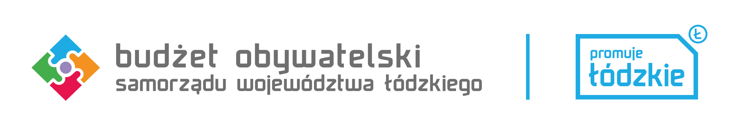
Ciąg znaków, wzór 1 b (monochromatyczne)
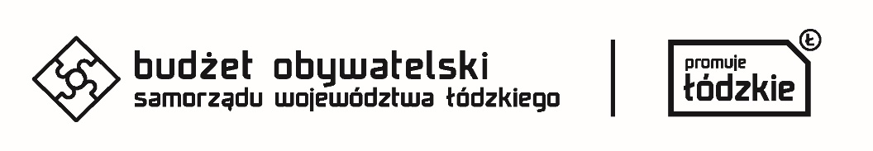
Ciąg znaków, wzór 1 c (kolor)
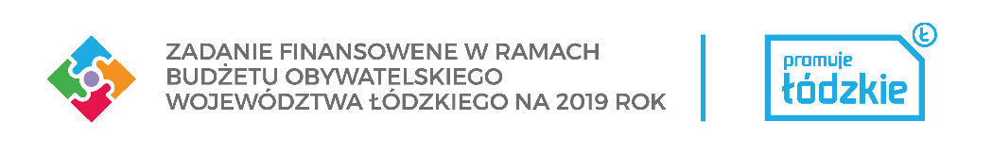
Ciąg znaków, wzór 1 d (monochromatyczne)
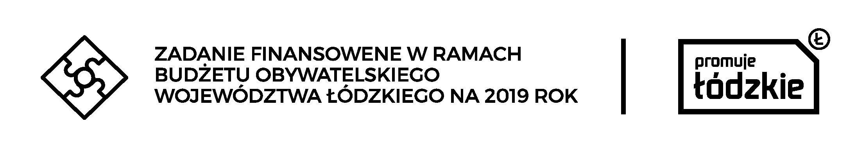
Ciąg znaków, wzór 1 e (umowy o dzieło/zlecenia)
Zadanie finansowane w ramach
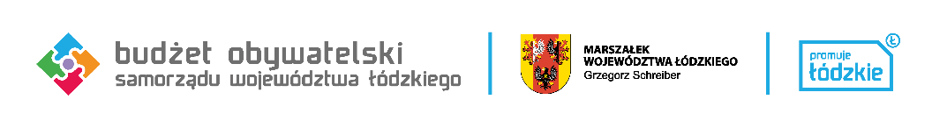
Budżetu Obywatelskiego Województwa Łódzkiego na 2019 rok

- Tablica pamiątkowa, wzór nr 2.

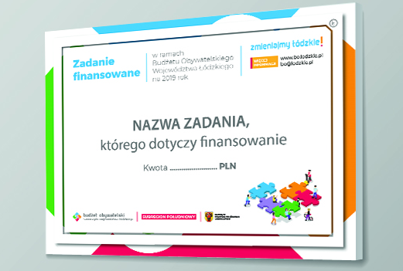
- Materiały– promocyjne, wzory nr 3 a, b, c, d
Plakat, ulotka wzór nr 3 a, b | Zaproszenia, certyfikaty, wzór nr 3 c, d
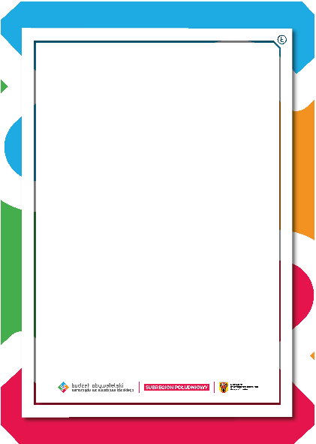 | 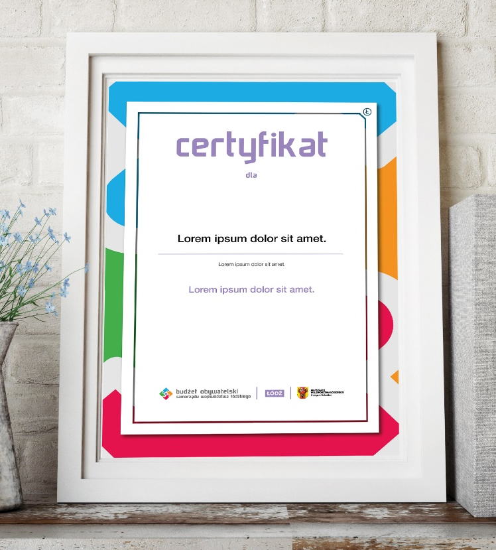

- Nośniki promocyjne

Roll-up, wzór nr 4 a1, a2 | Balon, wzór nr 4 b
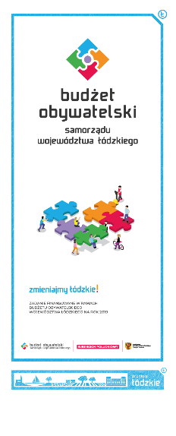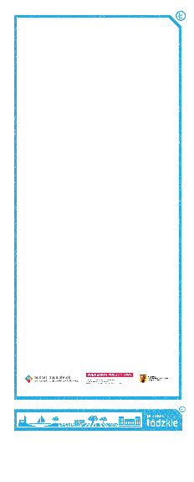 | 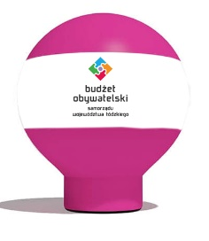

- Strona internetowa Organizatora
Baner, wzór nr 5 a
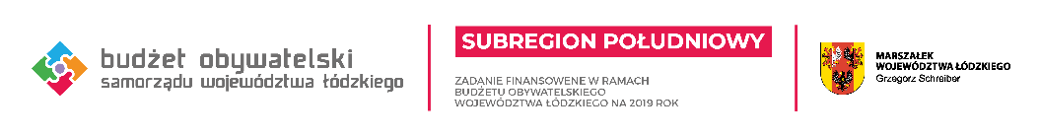
Baner, wzór nr 5 b
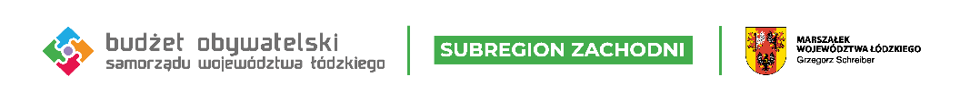

- Media społecznościowe

Post FB, wzór nr 6

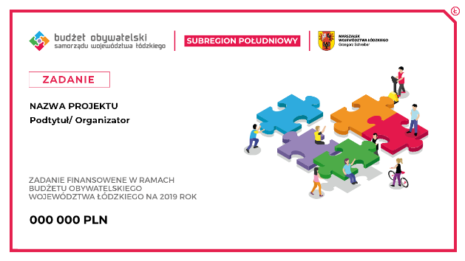

- Prezentacje
Szablon slajdów do prezentacji wraz z elementami graficznymi do samodzielnego projektowania treści, wzór nr 7
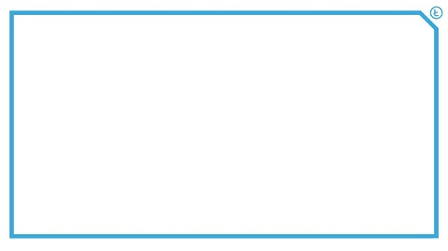 | 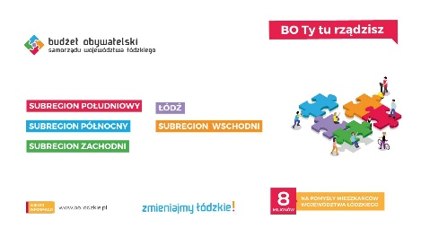
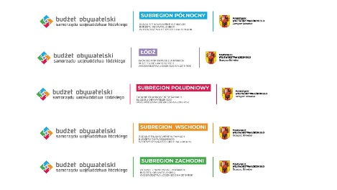 | 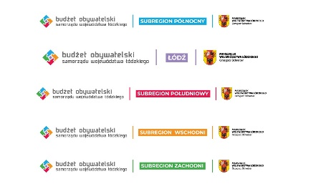

- Paleta kolorów
